

**О внесении изменений в приказ Председателя Агентства Республики Казахстан по делам спорта и физической культуры от 29 июля 2014 года № 300 "Об утверждении Правил присвоения спортивных званий, разрядов и квалификационных категорий"**

Приказ Министра культуры и спорта Республики Казахстан от 29 декабря 2017 года № 357. Зарегистрирован в Министерстве юстиции Республики Казахстан 9 января 2018 года № 16192

      В соответствии с подпунктом 25) статьи 7 Закона Республики Казахстан от 3 июля 2014 года "О физической культуре и спорте" ПРИКАЗЫВАЮ:

      1. Внести в приказ Председателя Агентства Республики Казахстан по делам спорта и физической культуры от 29 июля 2014 года № 300 "Об утверждении Правил присвоения спортивных званий, разрядов и квалификационных категорий" (зарегистрированный в Реестре государственной регистрации нормативных правовых актов под № 9675, опубликованный в информационно-правовой системе "Әділет" 3 сентября 2014 года) следующие изменения:

      в Правилах присвоения спортивных званий, разрядов и квалификационных категорий, утвержденных указанным приказом:

      пункт 14 изложить в следующей редакции:

      "14. Присвоение квалификационных категорий работнику проводится на основе анализа уровня его квалификации, профессиональной компетенции, участия в методической работе, при условии прохождения им курсов подготовки, переподготовки и повышения квалификации не реже одного раза в 5 лет.";

      приложение 9 изложить в редакции согласно приложению 1 к настоящему приказу.

      2. Комитету по делам спорта и физической культуры Министерства культуры и спорта Республики Казахстан в установленном законодательством порядке обеспечить:

      1) государственную регистрацию настоящего приказа в Министерстве юстиции Республики Казахстан;

      2) в течение десяти календарных дней со дня государственной регистрации настоящего приказа направление его копии в бумажном и электронном виде на казахском и русском языках в Республиканское государственное предприятие на праве хозяйственного ведения "Республиканский центр правовой информации" для официального опубликования и включения в Эталонный контрольный банк нормативных правовых актов Республики Казахстан;

      3) размещение настоящего приказа на интернет-ресурсе Министерства культуры и спорта Республики Казахстан;

      4) в течение десяти рабочих дней после государственной регистрации настоящего приказа представление в Департамент юридической службы Министерства культуры и спорта Республики Казахстан сведений об исполнении мероприятий, предусмотренных подпунктами 1), 2), и 3) настоящего пункта.

      3. Контроль за исполнением настоящего приказа возложить на курирующего вице-министра культуры и спорта Республики Казахстан.

      4. Настоящий приказ вводится в действие по истечении десяти календарных дней после дня его первого официального опубликования.

|  |  |
| --- | --- |
| *Министр культуры и спорта* *Республики Казахстан* | *А. Мухамедиулы* |

|  |  |
| --- | --- |
|  | Приложение 1 к приказу Министра культуры и спорта Республики Казахстан от 29 декабря 2017 года № 357 |
|  | Приложение 9 к Правилам присвоения  спортивных званий, разрядов  и квалификационных категорий |
|  | Форма |

                                    Удостоверение  
       Лицевая сторона                               Оборотная сторона

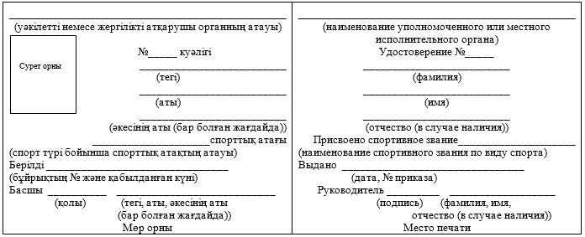

      Примечание.  
       Удостоверение изготавливается по следующим параметрам: размер удостоверение – 54х86,5 миллиметров. Текст оформляется шрифтом "Arial" (ариал) № 6 (жирный), за исключением фамилии, имени отчества (в случае наличия), оформляемых шрифтом "Arial" (ариал) № 13 (жирный).

© 2012. РГП на ПХВ «Институт законодательства и правовой информации Республики Казахстан» Министерства юстиции Республики Казахстан